附件：
漳州市2022届选优生（春季）在线面试考生注意事项及操作说明

一、考试相关信息
（一）面试系统登录地址：电脑端下载安装并登录“才到面试”软件，下载地址：dwz.cn/BLvNDnS4。
（二）模拟面试时间：2022年4月19日（星期二）10:00—17:00。
（三）正式面试时间：2022年4月20日（星期三）9:00—12:00。
（四）客服支持时间和电话
1.技术咨询支持客服电话：400-032-8530
2.客服电话支持时间：每日10:00-20:00
二、考生注意事项
（一）面试时间（以具体通知为准）
模拟面试当天请考生注意接听外地工作人员来电；正式面试当天工作人员会提前60分钟电话联系考生参加考前会议，请考生注意接听工作人员来电。
（二）面试要求
1.面试环境、着装及准备物品要求
考生所在的面试环境应为光线充足、封闭、无其他人、无外界干扰的安静场所，考生端坐在距离摄像头50cm（误差不超过±5cm），着装整齐规范，面试时将五官清楚显露，不得佩戴首饰（如发卡、耳环、项链等），头发不要遮挡眉毛，鬓角头发需掖至耳后，不允许化浓妆，长发考生须将头发绑起。面试背景需保持整洁，考生需要保证双手及肩部以上全部呈现在摄像头可视范围内。
考生可自备一张空白A4纸、一支笔，在面试前须正反面展示给候考室工作人员检查，除白纸外不能出现其他纸张，考生不能将面试题目透露给其他人员或在互联网传播，考试用纸应自我保存或销毁。
2.面试设备要求
操作系统：微软系统windows7、10、苹果系统10以上。内存：4G（含）以上（可用内存至少2G以上）。硬盘：电脑系统盘存储容量至少 20G（含）以上可用空间。摄像头：电脑自带摄像头或外接摄像头。麦克风：具有收音功能的麦克风。扬声器：电脑自带扬声器或外接音箱网络要求：需要连接互联网，确保网络正常稳定，网络带宽 20M以上，无线网络不稳定时使用手机热点。
（三）面试安排
1.模拟面试安排
模拟面试前，工作人员将于2022年4月18日以短信形式向考生发送面试邀请码。模拟面试和正式面试使用的面试邀请码相同，请考生提前确认自己的面试邀请码及相关考试信息。在模拟面试4月19日10:00—17:00按照工作人员安排准时参加模拟面试，调试完成面试所需要硬件设备和软件要求，熟悉面试系统操作流程，确保正式面试4月20日9:00—12:00可以顺利进行。（如考生未收到面试邀请码的短信通知可于2022年4月18日18:00后拨打客服热线进行咨询）
2.正式面试安排
正式面试前，工作人员将于2022年4月19日以短信形式向考生发送面试邀请码。模拟面试和正式面试使用的面试邀请码相同，提前确认面试邀请码及相关考试信息。正式面试时间为4月20日9:00—12:00，工作人员会在正式面试前60分钟通知考生登录在线面试系统参加考前会议，请考生注意接听工作人员电话。登录后考生须根据工作人员安排参加考前会议并进行候考调试。正式面试前30分钟考生须登录在线面试系统，如考生未在正式面试前登录在线面试系统的，视为考生自愿放弃本次面试，工作人员将不再与考生取得联系，考生也不可进行补面。（如考生未收到面试邀请码的短信通知可于2022年4月19日18:00后拨打客服热线进行咨询）
（四）面试注意事项
1.考生在面试过程中不能切换浏览器、更新浏览器、自动更新系统或重装系统。同时，关闭 QQ、微信、钉钉、内网通等所有通讯工具及TeamViewer、向日葵等远程工具。
2.考生在面试过程中禁止出现人像离屏、左顾右盼、交头接耳等行为，禁止出现使用外挂插件、强制关机、在摄像头范围外放置参考资料、他人协助答题等行为。禁止其他人员在场、中途离开座位、使用耳机设备、浏览网页，传递发送考试内容。一经发现，按违纪行为处理。
3.考生在面试过程中知晓题目前，因异常情况导致面试中断，考生请保持电话畅通，等待工作人员与考生取得联系，由工作人员核查考生情况，并记录在案，本场面试结束后交由主考单位统一处理。在面试过程中知晓题目后出现掉线情况，则考生不可继续进行作答，按照工作人员安排进入线上休息室，待所有考生考试全部环节结束后方可离场。
4.考生面试全程须将手机调至震动状态，切勿关机或开启飞行模式，全程保持电话畅通。未经许可，不得接触和使用手机，如面试中途出现系统故障等需要协助处理的问题，请考生在面试界面内说明自己的问题，工作人员会主动与考生联系，考生只允许与工作人员进行沟通。
5.考生须按要求进行登录、接受检查、候考、面试，违反以上相关要求导致面试异常，属于违纪行为的，由主考单位进行处理。

三、面试系统操作步骤

（一）安装面试系统
1.考生使用浏览器打开在线面试系统“才到面试”，下载地址为dwz.cn/BLvNDnS4。
2.考生根据计算机操作系统选择适用的版本，点击“立即下载”按钮下载安装包 (以windows操作系统为例)。
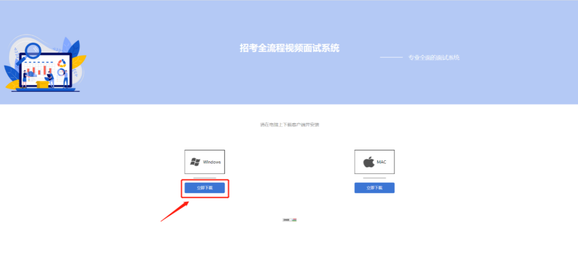
3.等待安装包下载完成，下载完毕点击右侧“全部显示”，弹出新页面后找到下载的软件安装包点击“在文件夹中显示”。
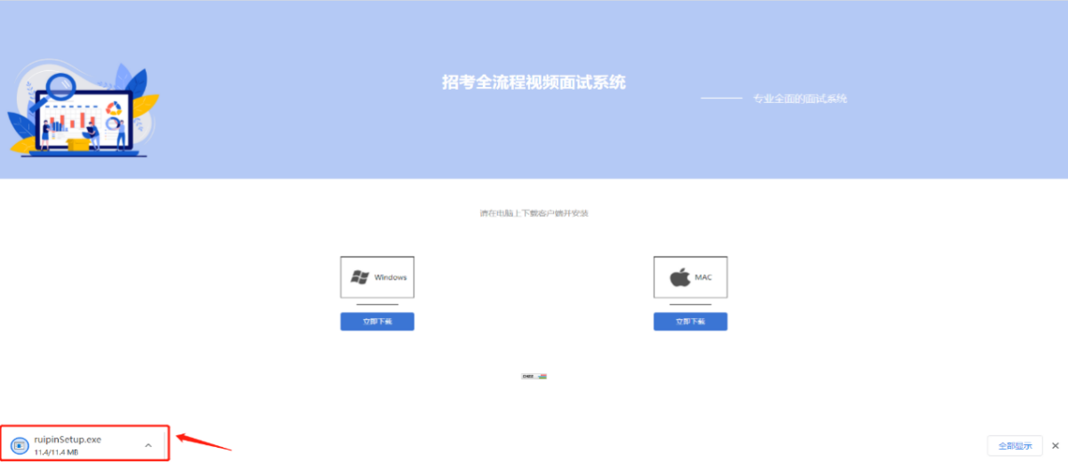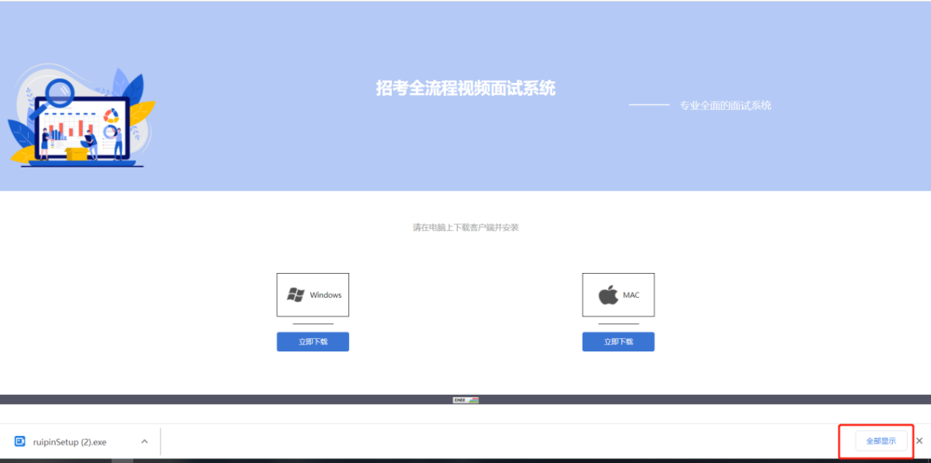
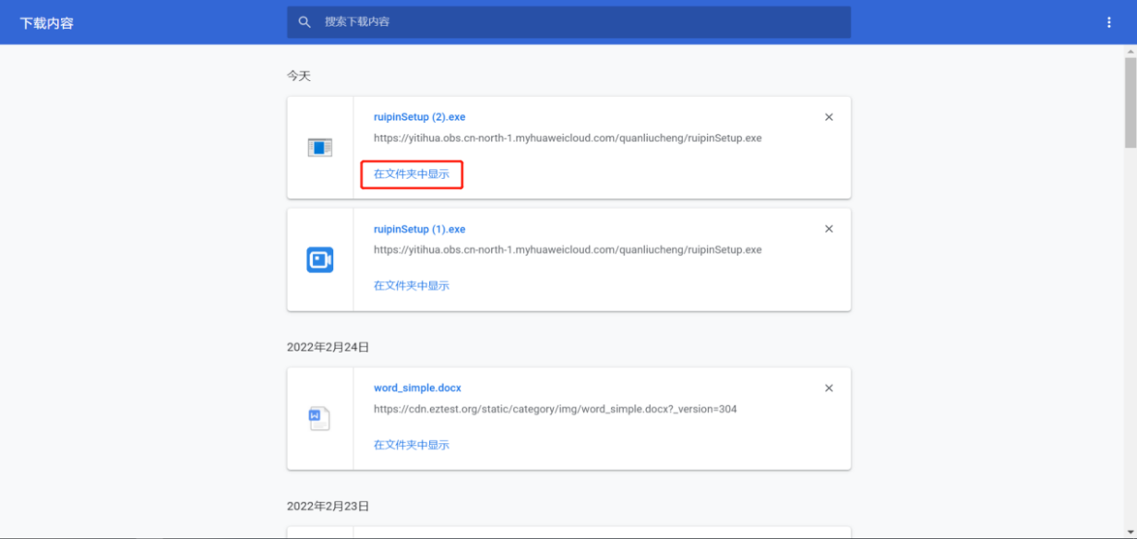
4.找到下载的软件安装包后，双击安装包进行安装，如页面弹出安全警告弹窗，点击“运行”即可安装。
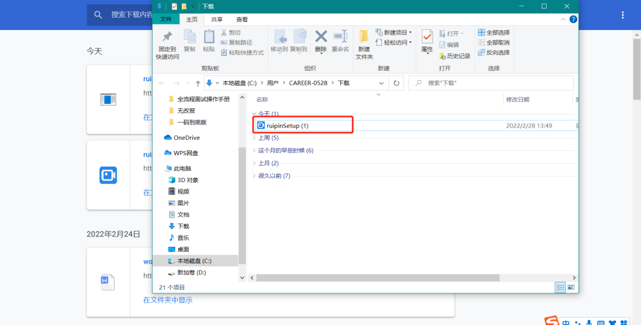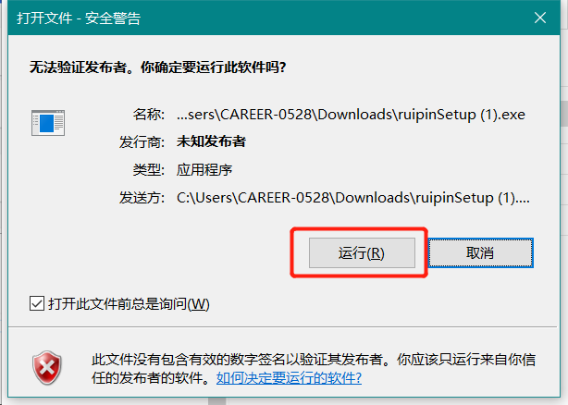
5.根据安装提示点击下一步直至页面提示安装完毕（如下图所示）。
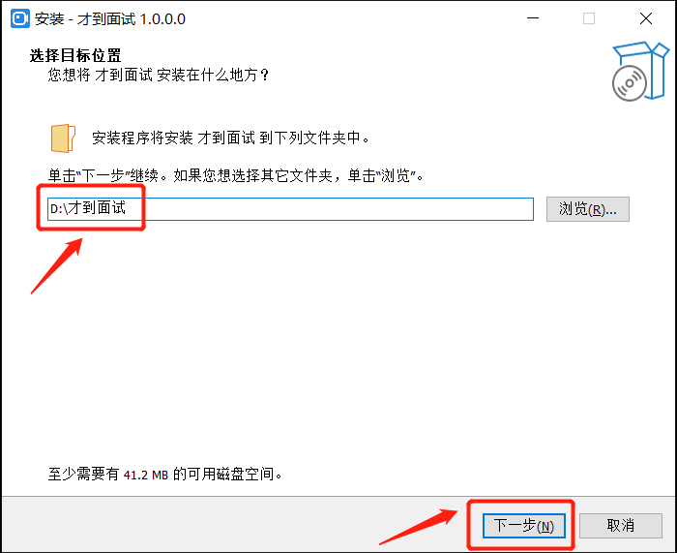
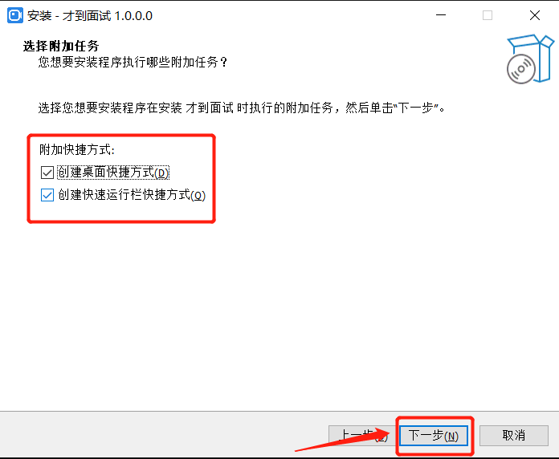
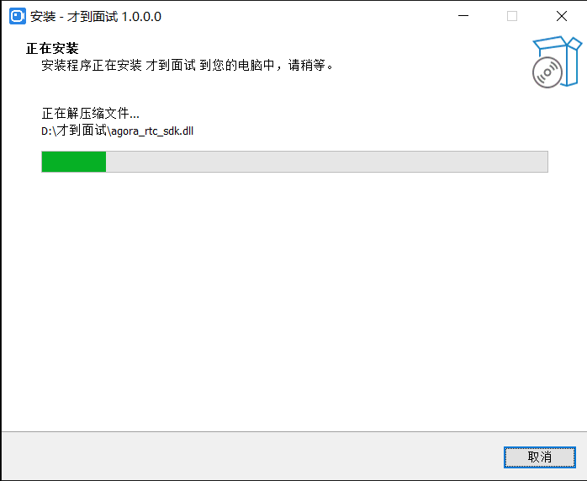
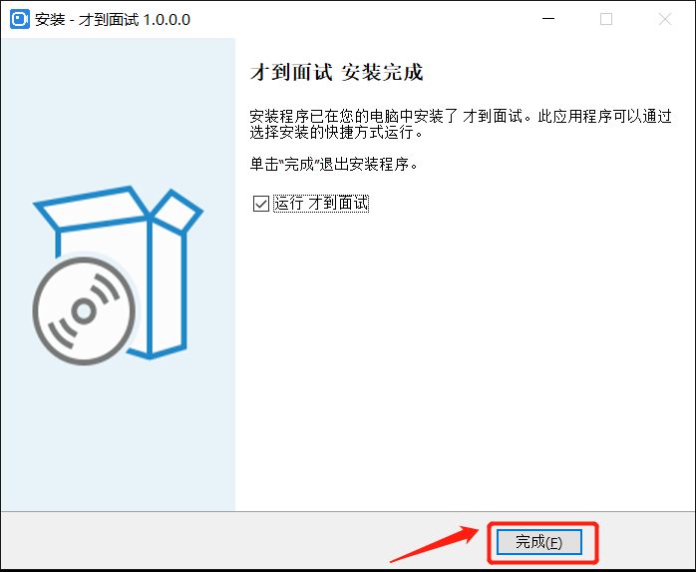

（二）登录面试系统
1.打开面试系统客户端，输入短信中的面试邀请码后，点击“进入面试房间”。
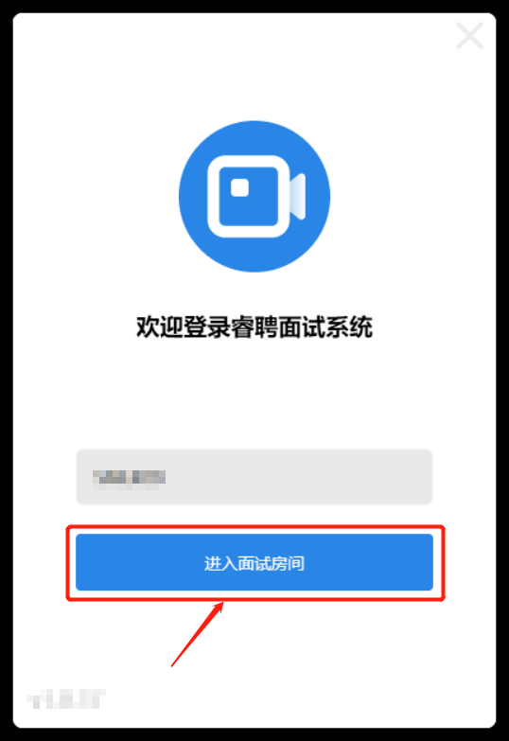
2.按照系统提示，将人脸置于取景框中。调整好角度和光线后，点击“开始校验”进行身份校验。如身份校验成功，直接进入设备调试环节。
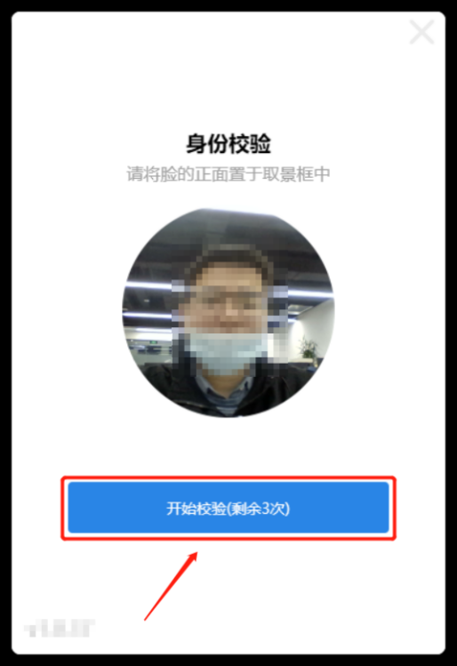
如身份校验失败，在三次机会使用完后，可以点击“短信验证”，通过报名提供的手机号码接收验证码的方式完成身份校验。
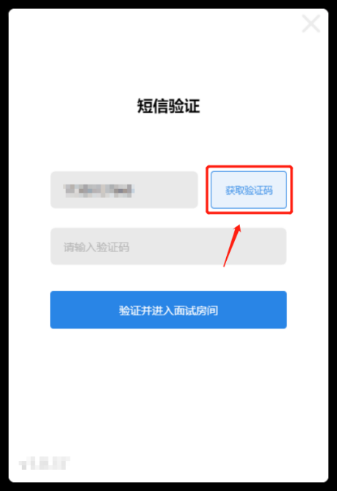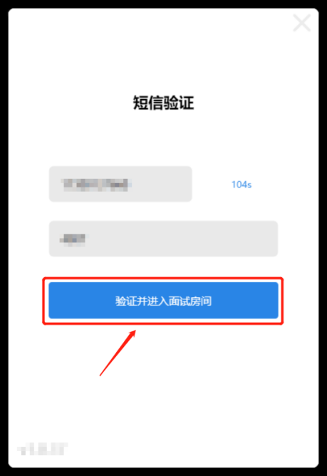
3.根据页面提示对依次对扬声器、麦克风、摄像头进行检测。
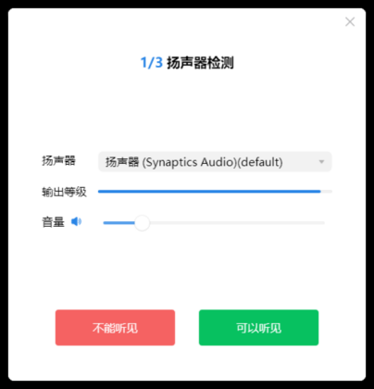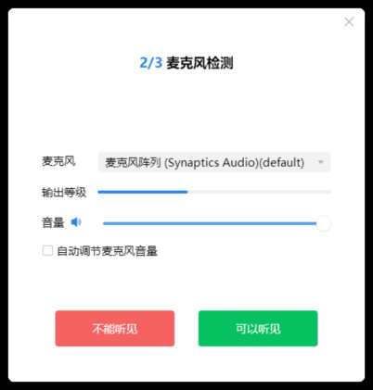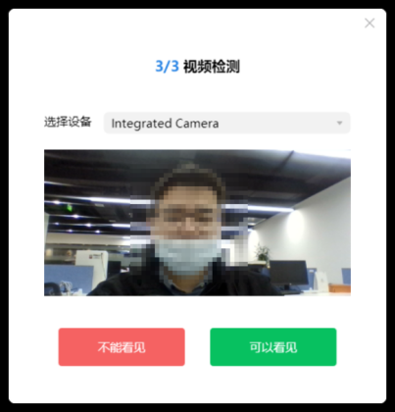
以扬声器检测为例：如可以听到自动播放的音乐，则表示设备的扬声器可以正常使用，可点击“可以听见”，进入下一个环节。
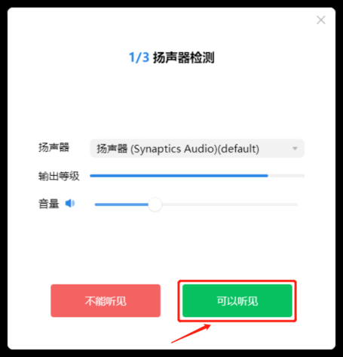
如无法听到播放的音乐，请先检查是否因为扬声器设置成静音、扬声器音量设置过小等原因造成。如仍无法听到音乐，可以尝试点击扬声器列表，选择更换要使用的扬声器设备。
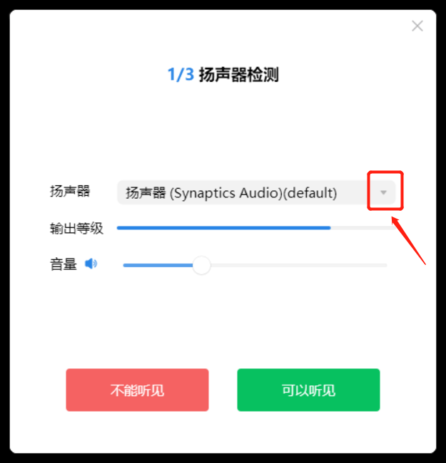
上述方法如仍不能解决问题，可以点击“不能听见”。按照提示切换扬声器后重试，或拨打客服电话：400-0328-530寻求帮助。
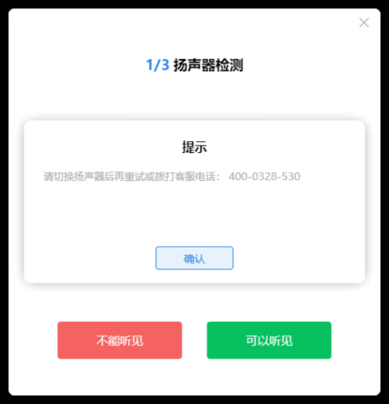

（三）进入面试系统
设备检测无误后进入面试系统界面，等待工作人员引导进行面试。面试全过程考生无需自行操作，全程保持在线即可。
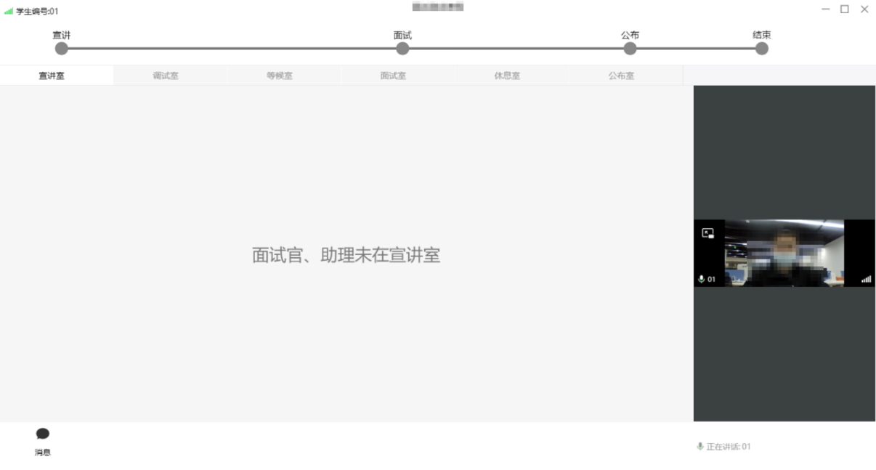

（四）确认面试成绩
面试完毕后考生在休息室中等待进入成绩宣读环节，在公布室考官宣读成绩后考生如对面试结果无异议，考生点击确认面试结果按钮（系统页面右下角）对面试结果进行确认，完成后等待考官宣布面试结束后可退出面试系统界面。
